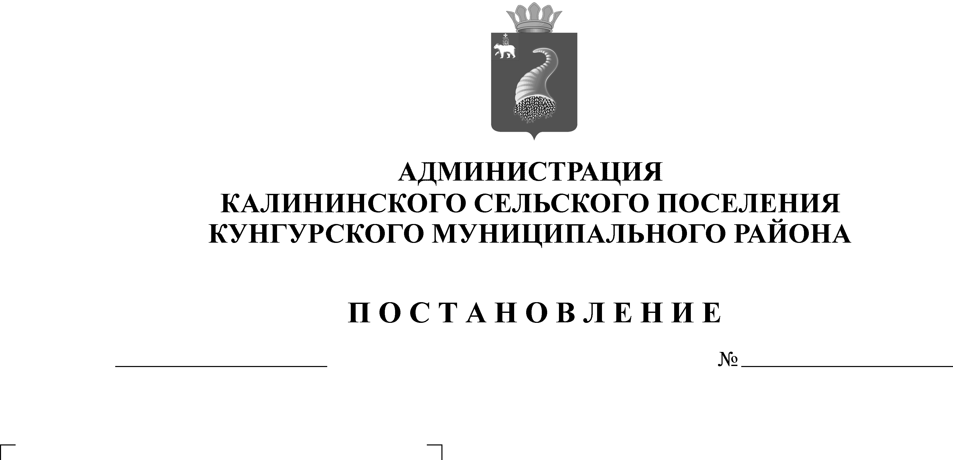
37-271-15-02-01-04
О внесении изменений в постановление администрации Калининского сельского поселения от 09.10.2017 № 107-271--15-02-01-04 «Об утверждении муниципальной программы «Развитие культуры»
16.04.2018

В соответствии Федеральным законом от 06 октября 2003 № 131- ФЗ «Об общих принципах организации местного самоуправления в Российской Федерации», постановлением администрации Калининского сельского поселения от 14 августа 2017 № 92-271-15-02-01-04 «Об утверждении Порядка разработки и реализации муниципальных программ Калининского сельского поселения» Администрация Калининского сельского поселения

ПОСТАНОВЛЯЕТ:
1. Внести в муниципальную программу «Развитие культуры» (далее – Программа), утвержденную постановлением Администрации Калининского сельского поселения от 09.10.2017 года № 107-271-15-02-01-04 (в ред. от 19.12.2017 г. № 141-271-15-02-01-04) «Об утверждении муниципальной программы «Развитие культуры» следующие изменения:
1.1. Строку «Объемы бюджетных ассигнований программы» изложить в следующей редакции:
Табл. 5
Объемы бюджетных ассигнований  программы | Год | Всего | в том числе
 |  |  | Бюджет поселения | бюджет района | краевой  бюджет | федеральный бюджет
 | 2018 | 7 680 519 | 4 525 319 | 450 000 | 2 705 200 | 0
 | 2019 | 4 405 856 | 4 300 656 | 0 | 105 200 | 0
 | 2020 | 4 405 856 | 4 300 656 | 0 | 105 200 | 0
 | ВСЕГО | 16 492 231 | 13 126 631 | 450 000 | 2 915 600 | 0

1.2. раздел VII. «Ресурсное обеспечение Программы» изложить в следующей редакции:
Год | Всего | в том числе
 |  | Бюджет поселения | бюджет района | краевой  бюджет | федеральный бюджет
2018 | 7 680 519 | 4 525 319 | 450 000 | 2 705 200 | 0
2019 | 4 405 856 | 4 300 656 | 0 | 105 200 | 0
2020 | 4 405 856 | 4 300 656 | 0 | 105 200 | 0
ВСЕГО | 16 492 231 | 13 126 631 | 450 000 | 2 915 600 | 0
1.3. Приложение 1 к муниципальной программе «Развитие культуры» изложить в новой редакции согласно приложению 1 к настоящему постановлению (прилагается).
2. Обнародовать постановление в соответствии с Уставом МО «Калининское сельское поселение» и разместить на официальном сайте администрации Калининского сельского поселения в сети Интернет: http://kungur.permarea.ru/kalininskoe/.
3. Контроль за выполнением настоящего постановления оставляю за собой.

Глава Калининского
сельского поселения А.Н.Пигасов

Приложение 1к Муниципальной программе Калининского сельского поселения «Развитие культуры»
(в ред. от 16.04.20182018 г.
№37-271-15-02-01-04)

Система мероприятий Муниципальной программы

п/п | Наименование задачи, мероприятий | Исполнитель мероприятия | Источни-  ки финанси-  рования | Объем финансирования  (рублей) |  |  |  |  |  |  | Показатели результативности выполнения программы |  |  |  |  |  |  |  |  |  | Срок выполне  ния  год,  квартал,  ме-сяц  (с пе-риода по пе-риод)
 |  |  |  | Всего |  | в том числе |  |  |  |  | Наименова  ние  показателя | Ед.  изм. | Базо  вое значение 2017 года | 2018 |  |  | 2019 |  |  | 2020
 |  |  |  |  |  | 2018 |  | 2019 | 2020
1 | 2 | 3 | 4 | 5 |  | 6 |  | 7 | 8 |  | 9 | 10 | 11 | 12 |  |  | 13 |  |  | 14 | 15
1. | Задача № 1 Сохранение и развитие нематериального культурного наследия, традиционной народной культуры, народных промыслов и самодеятельного художественного творчества
2. | 1.1.Мероприятие № 1  организация деятельности клубных формирований и формирований самодеятельного народного творчества | ЦД,  администрация сельского поселения | Бюджет поселения | 13126631 |  | 4525319 |  | 4300656 |  | 4300656 | Показатель 1.1. Количество клубных формирований | Ед. | 15 |  | 15 |  |  | 15 |  | 15 | 2018-2020
 |  |  |  |  |  |  |  |  |  |  | Показатель 1.2.  Посещаемость мероприятий | Чел. | 24000 |  | 24100 |  |  | 24300 |  | 25000 | 2018-2020
3. | 1.2.Мероприятие № 2  Предоставление мер социальной поддержки отдель-ным категориям граждан, работаю-щим в муници-пальных органи-зациях Пермского края и проживаю-щим в сельской местности и посел-  ках городского типа, по оплате жилого помеще-ния и коммуналь- ных услуг | ДК | Бюджет поселения | 315600 |  | 105200 |  | 105200 |  | 105200 | Количество работников, получающих социальную поддержку | Чел. | 5 |  | 5 |  |  | 5 |  | 5 | 2018-2020
4. | 1.3. Мероприятие № 3  Организация и проведение мероп-риятий в сфере культуры в рамках государственной программы Пермс-кого края «Пермс-кий край-террито-рия культуры» | Сельское поселение, ЦД | Бюджет Пермскогокрая | 2500000 |  | 2500000 |  | 0 |  | 0 | Показатель 1.3.  Посещаемость мероприятий | Чел. | 0 |  | 5000 |  |  | 0 |  | 0 | 2018
 |  |  | Бюджет района | 450 000 |  | 450 000 |  | 0
5. | 1.4. Мероприятие № 4  Государственная поддержка отрасли культуры в рамках подпрограммы «Искусство» госу-дарственной прог-раммы РФ «Разви-тие культуры и туризма» на 2013-2020 годы | ЦД | Бюджет Пермскогокрая | 100 000 |  | 100 000 |  | 0 |  | 0 | Показатель 1.4.  Количество реа-лизован-ных проектов | Ед. | 0 |  | 1 |  |  | 0 |  | 0 | 2018
3. | Итого по задаче № 1 |  | Бюджет поселения | 13442231 |  | 4630519 |  | 4405856 |  | 4405856
 |  |  | Бюджет Пермско-го края | 2 600 000 |  | 2 600 000 |  | 0 |  | 0
 |  |  | Бюджет района | 450 000 |  | 450 000 |  | 0 |  | 0
4. | Задача № 2 Развитие библиотечного обслуживания населения
5. | 2.1.Мероприятие № 1 Библиотечное, библиографическое информационное обслуживание пользователей библиотеки | библиотека | Бюджет поселения |  | 0 |  | 0 | 0 | 0 |  | Показатель 2.1. Количество посещений | Ед. | 17882 |  | 17890 | 17900 |  |  | 17910 |  | 2018-2020
6. | Итого по задаче № 2, в том числе: |  |  |  | 0 |  | 0 | 0 | 0
 |  |  | Бюджет поселения |  | 0 |  | 0 | 0 | 0
 |  |  | Краевой бюджет |  | 0 |  | 0 | 0 | 0
7. | ВСЕГО по муниципальной программе |  | Всего, в том числе:  Бюджет поселения  Краевой бюджет  Бюджет района |  | 16492231  13442231  2600000  450000 |  | 7680519  4630519  2600000  450000 | 4405856  4405856  0  0 | 4405856  4405856  0  0

